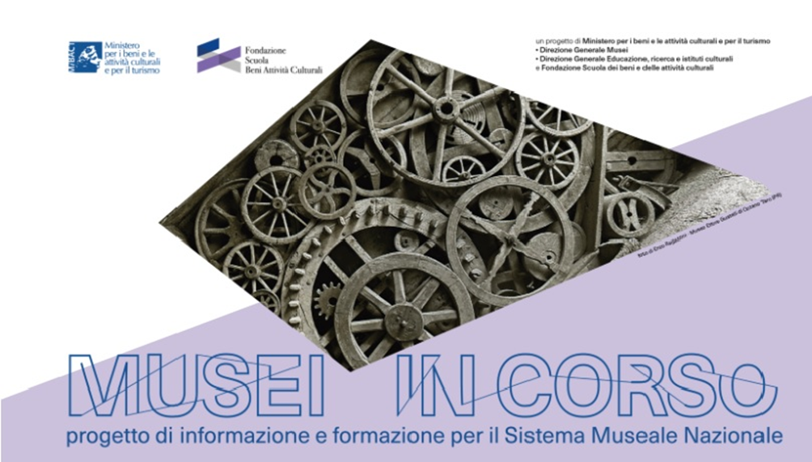

SCHEDA DI ADESIONE AL CORSO

- nome _____________________________________________________________

- cognome __________________________________________________________

- codice fiscale_______________________________________________________

- indirizzo e-mail______________________________________________________

- telefono___________________________________________________________

- organizzazione museale/ente pubblico presso cui si lavora (denominazione, recapito)
____________________________________________________________________

- ruolo all'interno dell'organizzazione______________________________________

- modalità di partecipazione al corso prescelta:
sincrona ( )
asincrona ( )

